Проведение Всероссийского субботника 24 апреля 2021 года

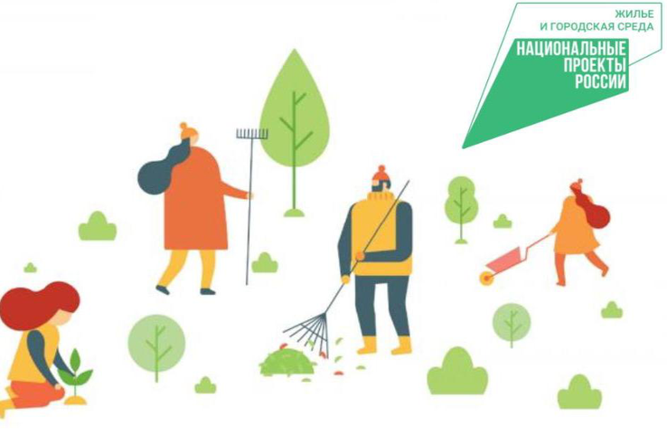
Минстроем России инициирована масштабная кампания, направленная на увеличение доли граждан, принимающих трудовое участие в формировании комфортной городской среды и проведение Всероссийского субботника 24 апреля 2021 года, в связи с этим администрациям муниципальных образований необходимо обеспечить:
- проведение во всех муниципальных образованиях, участвующих в рейтинговом голосовании, субботников 24 апреля 2021 года;
- широкое информирование граждан о проведении Всероссийского субботника посредством размещения информационных материалов в средствах массовой информации, социальных сетях, на наружных рекламных носителях, досках объявлений, раздаточных материалах и т.д.;
- в ходе проведения Всероссийского субботника необходимо обеспечить широкое информирование жителей о проведении рейтингового голосования с помощью привлечения волонтеров, размещения информации на наружных носителях, распространения соответствующих раздаточных материалов и т.д.;
- обязательное использование брендбука федерального проекта «Формирование комфортной городской среды»;
- включение в обязательном порядке в перечень территорий, участвующих в субботнике, общественных пространств, благоустроенных в рамках федерального проекта «Формирование комфортной городской среды»;
- проведение культурно-досуговых мероприятий, воркшопов, обучающих мероприятий, в рамках Всероссийского субботника на территориях, благоустроенных в рамках федерального проекта «Формирование комфортной городской среды»;
- привлечение управляющих организаций для проведения субботников в дворовых территориях, путем распространения соответствующей информации, а также, при возможности, обеспечения необходимым для уборки инвентарём;
- помимо мероприятий по уборке территорий, проведение мероприятий по благоустройству общественных и дворовых территорий, например, высадку деревьев, озеленение территорий, покраску уличной мебели, установку информационных щитов (в соответствии с брендбуком) на благоустроенных в рамках федерального проекта «Формирование комфортной городской среды» общественных пространствах с указанием информации о проекте и упоминанием федерального проекта «Формирование комфортной городской среды» и национального проекта «Жилье и городская среда».

